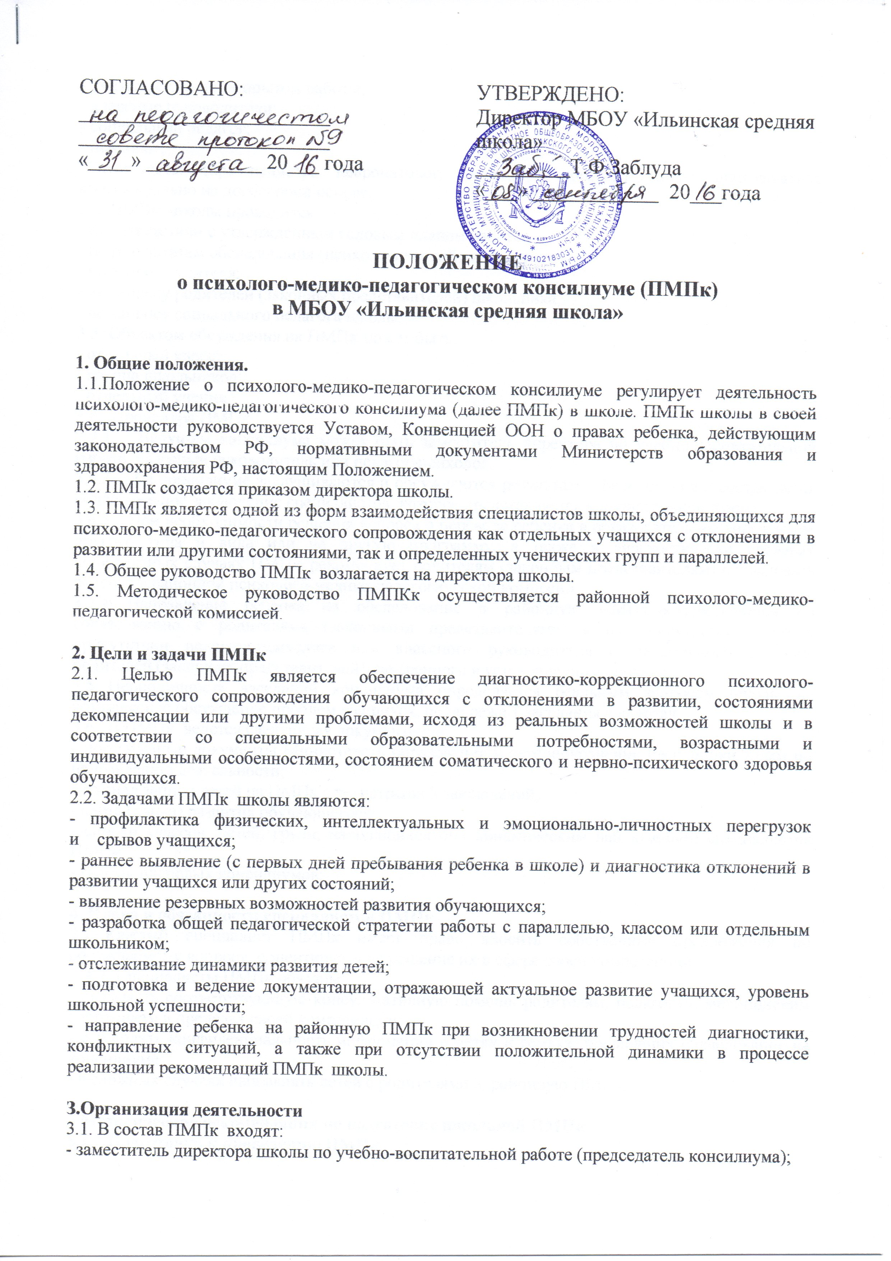

- учитель с большим опытом работы;
- классные руководители;
- социальный педагог;
- психолог;
Специалисты (врач-педиатр, невропатолог, психиатр, логопед) могут приглашаться индивидуально на договорной основе.
3.2. ПМПк школы проводится
- в соответствии с утвержденным годовым планом работы;
- по результатам обследования (психологической диагностики);
- по запросу учителя;
- по запросу родителей (законных представителей) школьника;
- по запросу социального педагога школы.
3.3. Объектом обсуждения на ПМПк может быть:
- отдельный класс;
- группа школьников;
- отдельный ученик.
3.4. Процедура ПМПк
3.4.1. Ведущим консилиума может быть заместитель директора по учебно-воспитательной работе, классный руководитель или педагог-психолог.
3.4.2. На консилиуме заслушиваются и обсуждаются результаты обследования и составляется коллегиальное заключение специалистов, которое представляется в произвольной форме.
3.4.3. При необходимости решения вопроса о переводе ребенка в образовательное учреждение другого типа и вида или на другую программу, а также в диагностически сложных конфликтных случаях ПМПк рекомендует родителям (законным представителям) обследовать ребенка в районной психолого-медико-педагогической комиссии.
3.4.4. Направление ребенка на обследование в районную ПМПк осуществляется по согласованию с родителями (законными представителями) в их присутствии, либо в присутствии педагога-психолога или классного руководителя с письменного согласия родителей (законных представителей), заверенного в установленном порядке.
3.5. Периодичность заседаний консилиума определяется реальным запросом школы на комплексное обсуждение проблем учащихся, но не реже 1 заседания в квартал.
3.6. В ПМПк ведется следующая документация:
- нормативные документы Министерств образования и здравоохранения Республики Крым по направлению деятельности;
- журнал записи детей на ПМПк с регистрацией заключений;
- карта (папка) развития обучающегося;
- списки классов, детей, групп, находящихся под динамическим наблюдением специалистов ПМПк;
- график плановых консилиумов;

4. Права и обязанности специалистов ПМПк
4.1. Каждый специалист ПМПк имеет право вносить собственные предложения по обсуждаемому вопросу, ориентируясь на решение их в сфере своей компетенции
4.2. Специалисты ПМПк обязаны:
- оказывать соответствующую консультативную помощь родителям, педагогам, медицинским работникам в пределах своей компетенции;
- соблюдать конфиденциальность информации о детях и семьях, прошедших обследование на консилиуме;
- в сложных случаях направлять детей с родителями в районную ПМПк.

5.Методические рекомендации по подготовке школьной ПМПк
5.1. Подготовка к проведению ПМПк
5.1.1. Обследование учащихся проводится специалистами ПМПк с учетом реальной возрастной психофизической нагрузки на ребенка и требований профессиональной этики
5.1.2. По данным обследования каждым специалистом составляется заключение, разрабатываются рекомендации по обучению, воспитанию, оздоровлению, профориентации, социальной адаптации ребенка.
5.1.3. Изучению консилиума подлежат не сами первичные данные, а определенные аналитические обобщенные материалы, в которых вся информация о ребенке или его семье облекается в формы:
- не нарушающие их права на конфиденциальность;
- доступные для понимания педагогам.
5.2. Педагог-психолог предоставляет на консилиум информацию о конкретных школьниках или обобщенные данные по классу (параллели классов), включающие
- результаты собственных наблюдений;
- результаты экспертных опросов педагогов и родителей школьников;
- результаты обследования школьников.
Формой предоставления психологических данных может быть приложение к протоколу психологического обследования, заполненного педагогом-психологом накануне обследования.
Данные могут быть обобщены следующим образом:
5.2.1. В свободной форме описаны психологические особенности:
- обучения;
- поведения;
- самочувствия школьника.
5.2.2. Названы обнаруженные нарушения или отклонения от:
- возрастной;
- психической;
- социальной нормы у того или иного школьника.
5.2.3. Описаны конкретные проявления этих нарушений:
- умственное снижение по отношению к возрастной норме;
- психологические нарушения в личностных акцентуациях или отклонениях в поведении, асоциальных проявлениях.
5.2.4. Указаны причины существующих нарушений.
5.2.5. Перечислены адекватные формы помощи конкретным школьникам. Информация по классам представляется в сводных таблицах.
5.3. Классный руководитель предоставляет на консилиум:
5.3.1. Результаты своих наблюдений и бесед с учителями-предметниками, где фиксируются:
- трудности, которые испытывает тот или иной ученик в различных ситуациях;
- особенности индивидуальных черт его обучения;
- самочувствие ученика в школе.
5.3.2. Педагогическую характеристику учебной деятельности и поведения конкретных школьников или класса в целом, где отражаются:
- качественные характеристики учебной деятельности;
- количественные показатели учебной деятельности;
- показатели поведения и общения в ходе учебной деятельности;
- показатели эмоционального состояния в учебных ситуациях.
Давая характеристику школьнику, классный руководитель останавливается на тех показателях, которые содержат важную для работы консилиума информацию.
5.4. Медицинский работник предоставляет информацию о состоянии здоровья и физических особенностях школьников. Выделяются три основных показателя:
5.4.1. Физическое состояние ребенка на момент проведения консилиума:
- соответствие физического развития возрастным нормам;
- состояние органов зрения, слуха, костно-мышечной системы;
- переносимость физических нагрузок (на основании данных учителя физкультуры)
5.4.2. Факторы риска нарушения развития:
- наличие в прошлом заболеваний и травм, которые могут сказаться на развитии ребенка;
- факторы риска по основным функциональным системам, наличие хронических заболеваний;
5.4.3. Характеристика заболеваний за прошлый учебный год и часть текущего года.

